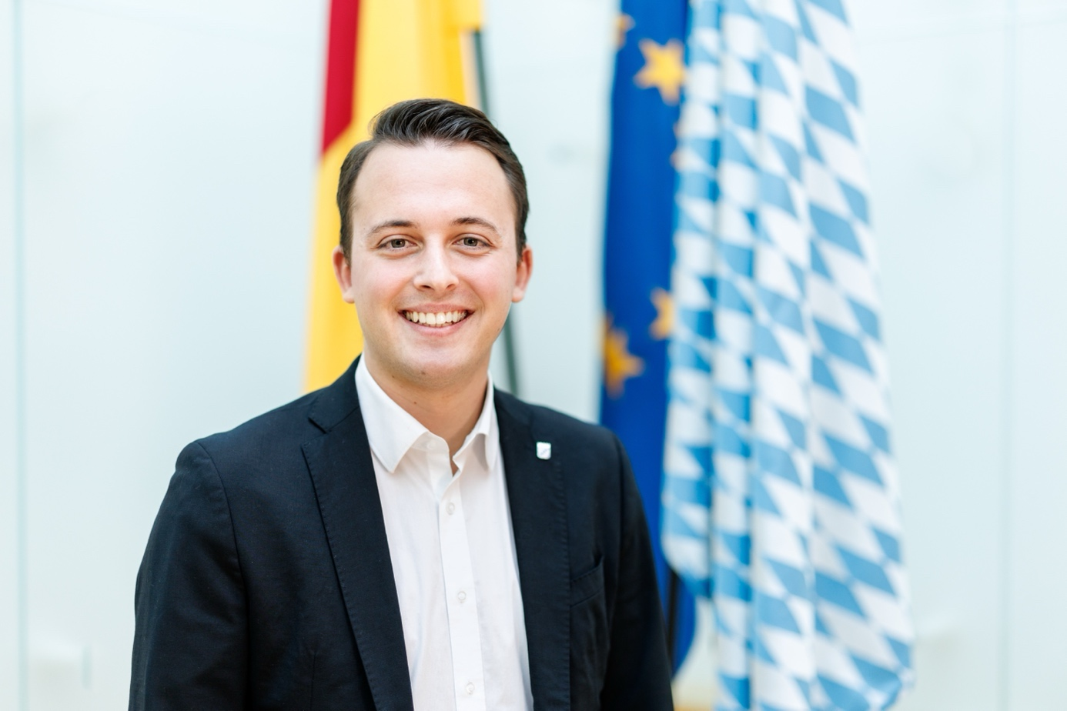
MdL Julian Preidl freut sich sehr über die rund 90.000 Euro, die die Landesstiftung den Antragstellerinnen und Antragstellern aus dem Landkreis Cham bewilligt hat.
Bildquelle: Bürgerbüro Preidl

Preidl: Landesstiftung ist unverzichtbares Instrument der Kulturpflege
Der Stiftungsrat der Bayerischen Landesstiftung bezuschusst in der 164. Förderrunde unter anderem den Erhalt von 6 Baudenkmälern im Landkreis Cham mit zusammen rund 90.000 Euro. Im Jahr 1972 aus dem Fusionserlös der Bayerischen Staatsbank gegründet, fördert die Stiftung seit über 50 Jahren Kultur, Denkmalpflege und soziale Projekte in Bayern.
Tradition und Struktur: Eine Stiftung mit besonderer Geschichte
Die Bayerische Landesstiftung gehört zu den größten öffentlich-rechtlichen Stiftungen Deutschlands. Das Anlagevermögen erreichte seit der Gründung 1972 zeitweise rund 800 Millionen Euro. Die Erträge aus diesem Vermögen, ergänzt durch Zuwendungen, Spenden und Zustiftungen, bilden die finanzielle Grundlage der Förderarbeit.
„Die Bayerische Landesstiftung ist ein unverzichtbares Instrument der Kulturpflege und sozialen Verantwortung in Bayern,“ betont Landtagsabgeordneter Preidl die Bedeutung der Stiftung besonders für die ländlichen Regionen. „Sie verbindet staatliche Verlässlichkeit mit bürgerschaftlichem Engagement – und beweist Woche für Woche, wie Fördergelder wirklich ankommen: nämlich direkt vor Ort, in den Gemeinden und Landkreisen unseres Freistaats. Ich freue mich für alle Antragstellerinnen und Antragsteller, die für ihre Projekte einen Zuschuss erhalten werden.“
Wer kann Förderung beantragen – und wofür?
Anträge können private Eigentümer, Kirchenstiftungen, Gemeinden und gemeinnützige Träger stellen – soweit das Vorhaben einem kulturellen oder sozialen Zweck dient und in Bayern liegt. Voraussetzungen sind die besondere Bedeutung des Vorhabens – etwa als Baudenkmal mit regionaler oder überregionaler Strahlkraft –, ein gesicherter Finanzierungsplan mit Eigenmitteln und weiteren Zuschüssen sowie ein investiver Charakter der Maßnahme.
Inhaltliche Schwerpunkte im Kulturbereich sind Kirchen, Klöster, Schlösser, Burgen, historische Rathäuser sowie bedeutende Bau- und Kunstdenkmäler und nichtstaatliche Museen. Im sozialen Bereich fördert die Stiftung vor allem Einrichtungen der Alten-, Behinderten- und Kinder- und Jugendhilfe, heilpädagogische Einrichtungen und Werkstätten für Menschen mit Behinderung.
Über 718 Millionen Euro seit der Gründung
Seit 1972 hat die Bayerische Landesstiftung mehr als 13.000 Projekte mit einem Gesamtvolumen von rund 718 Millionen Euro gefördert. Die jährlichen Ausschüttungen schwanken je nach Kapitalertrag und Projektlage: 2013 wurden über 26 Mio. Euro vergeben, 2018 rund 17 Mio. Euro, 2019 rund 24 Mio. Euro. Im Jahr 2024 entschied der Stiftungsrat über knapp 20 Millionen Euro für 379 Projekte.
Breitenwirkung konkret: Sechs Projekte im Landkreis Cham
Die aktuellen Beschlüsse des 164. Stiftungsrats vom 20. Mai zeigen, wie flächendeckend die Mittel eingesetzt werden. Im Landkreis Cham wurden Zuschüsse für folgende Sanierungs- und Instandsetzungsvorhaben von Baudenkmälern bewilligt:
• Fensterinstandsetzung an einem Baudenkmal in Furth im Wald
• Sanierung eines historischen Anwesens in Zandt
• Innenrenovierung der Expositurkirche St. Ägidius in Arnschwang
• Instandsetzung von Fenster, Türen und Decken eines Baudenkmals in der Gemeinde Pemfling
• Fenstertausch und Gesamtsanierungsarbeiten an Baudenkmälern in Falkenstein
Gesamtförderung Landkreis Cham
Genau 90.415 Euro fließen in sechs ortsbildprägende und denkmalgeschützte Objekte der Chamer Landkreisgemeinden. Alle geförderten Anwesen sind als Baudenkmäler mit regionaler Bedeutung eingestuft. Diese Beispiele verdeutlichen das Kernprinzip der Bayerischen Landesstiftung: durch gezielte Unterstützung privatwirtschaftlicher und kirchlicher Eigentümer historisch wertvolle Bausubstanz dauerhaft zu erhalten und das kulturelle Erbe Bayerns für kommende Generationen zu sichern.

